实验六 PHP图形图像处理
系别：计算机学院 专业班级： 18计科1班
姓名：刘灯莎 学号：201841402122
实验日期：2021/04/17 实验报告日期：2021/04/17
实验目的：
1、掌握GD2库的配置，常用函数使用；
2、掌握图形图像的绘制；
3、掌握Jpgraph类库的配置与使用；
实验内容：
- 设计登录页面，登录时需输入用户名、密码及6位十六进制数组成的验证码，并可选择是否记住密码。登录成功后跳转到统计页面，在首先该页面填写公司名称，然后从下拉列表选择年份（譬如，2018）并填写公司逐月销售额（单位万元，数字有效，不允许为空），提交后以柱状图形式显示销售额变化。譬如，表1是广东众協鑫商贸有限公司2018年逐月销售额。
表1. 2018年广东众協鑫商贸有限公司销售额
月份 | 一月 | 二月 | 三月 | 四月 | 五月 | 六月
销售额(万元) | 120.51 | 98.32 | 132.88 | 136.02 | 133.65 | 143.38
月份 | 七月 | 八月 | 九月 | 十月 | 十一月 | 十二月
销售额(万元) | 152.78 | 160.88 | 148.24 | 152.77 | 166.33 | 189.33

程序代码：
index.php：登录界面
<!DOCTYPE html PUBLIC "-//W3C//DTD XHTML 1.0 Transitional//EN" "http://www.w3.org/TR/xhtml1/DTD/xhtml1-transitional.dtd">
<html xmlns="http://www.w3.org/1999/xhtml">
<head>
<meta http-equiv="Content-Type" content="text/html; charset=utf-8" />
<title>登录页面</title>
<style type="text/css">

</style>
</head>

<body>

<script language="javascript">
function check(form){
if(form.username.value==""){
alert("请输入用户名！");
form.username.focus();
return false;
}
if(form.password.value==""){
alert("请输入密码！");
form.password.focus();
return false;
}
if(form.captcha.value==""){
alert("请输入验证码！");
form.captcha.focus();
return false;
}
form.submit();
}
</script>

<form method="post" action="check.php">
<table>
<tr>
<td>用户名：</td>
<td>
<input type="text" name="username"
value="<?php
if(isset($_COOKIE['remember']) && $_COOKIE['remember'] == 1)
echo $_COOKIE['username']; ?>" />
</td>
</tr>
<tr>
<td>密码：</td>
<td>
<input type="password" name="password"
value="<?php
if(isset($_COOKIE['remember']) && $_COOKIE['remember'] == 1)
echo $_COOKIE['password']; ?>" />
</td>
</tr>
<tr>
<td>验证码：</td>
<td>
<input type="text" name="captcha" maxlength="6" />

</td>
<td>
<img src="captcha.php" onclick="this.src='captcha.php?'+new Date().getTime();" width="100" height="30" >
</td>
</tr>
<tr>
<td colspan="2">
<input type="checkbox" name="checkbox" value="remember" checked />记住密码
</td>
</tr>
<tr>
<td colspan="2" align="center">
<input type="submit" value="登录" onClick="return check(form);" />
</td>
</tr>
</table>

</form>

</body>
</html>
captcha.php：生成验证码
<?php
session_start();
$image_width = 100;
$image_height = 30;
srand(microtime()*100000);
$num = "";
for($i = 0; $i < 6; $i++){
$num .= dechex(rand(0,15));
}
$_SESSION['captcha'] = $num;
$image = imagecreate($image_width,$image_height);
imagecolorallocate($image,255,255,255);
for($i = 0; $i < 6; $i++){
$font = mt_rand(3,5);
$x = mt_rand(1,8) + $image_width*$i/6;
$y = mt_rand(1,$image_height/6);
$color = imagecolorallocate($image,mt_rand(0,100),mt_rand(0,150),mt_rand(0,200));
imagestring($image,$font,$x,$y,$num[$i],$color);
}
ob_clean();//擦除缓冲区
header('content-type:image/png');
imagepng($image);
imagedestroy($image);
?>
check.php：验证信息
<?php
header("Content-type:text/html;charset=utf-8");
//开启会话
session_start();

//验证码校验
if(strcmp($_POST['captcha'],$_SESSION['captcha']) != 0){
echo "<script>alert('验证码不正确！');window.location.href='login.php';</script>";
}
else{
//取输入的用户名和密码
$username = $_POST['username'];
$password = $_POST['password'];
// 验证用户名和密码
//如果是第一次登录，保存信息到cookie，并直接登录成功
if(!isset($_COOKIE['username']) || !isset($_COOKIE['password'])){
setcookie("username",$username,time()+60*60*24*365);
setcookie("password",$password,time()+60*60*24*365);
if(isset($_POST['checkbox']) && $_POST['checkbox']== "remember"){
setcookie("remember",1,time()+60*60*24*365);
}
else{
setcookie("remember",0,time()+60*60*24*365);
}

$_SESSION['username'] = $username;
$_SESSION['password'] = $password;
header('location:statistics.php');
}
else{ //如果不是第一次登录，就跟cookie中的信息比较
if(strcmp($username,$_COOKIE['username']) == 0 && strcmp($password,$_COOKIE['password']) == 0){
if(isset($_POST['checkbox']) && $_POST['checkbox']== "remember"){
setcookie("remember",1,time()+60*60*24*365);
}
else{
setcookie("remember",0,time()+60*60*24*365);
}

$_SESSION['username'] = $username;
$_SESSION['password'] = $password;
header('location:statistics.php');
}
else{
echo "<script>alert('用户名或密码不正确！');window.location.href='login.php';</script>";
}
}
}
?>
statistics.php：统计页面
<!DOCTYPE HTML>
<html>
<meta http-equiv="Content-Type" content="text/html; charset=utf-8" />
<title>统计页面</title>
</head>

<body>
<script language="javascript">
function check(form){
var elements = form.getElementsByTagName('input');
for(var i = 0; i < elements.length; i++){
if(elements[i].type == 'text'){
if(elements[i].value == ''){
alert("请填写完整信息！");
elements[i].focus();
return false;
}
}
}
form.submit();
}
</script>
<form method="post" action="show.php">
公司名称：
<input type="text" name="name" /><br />
选择年份：
<select name="year">
<option value="2018">2018</option>
<option value="2019">2019</option>
<option value="2020">2020</option>
<option value="2021">2021</option>
</select>
<br /><br />
<table border="1" cellspacing="0">
<caption>该公司的逐月销售额（单位：万元）</caption>
<tr align="center">
<th>月份</th>
<td>一月</td><td>二月</td><td>三月</td><td>四月</td><td>五月</td><td>六月</td>
</tr>
<tr>
<th>销售额</th>
<td><input type="text" name="sales[]" size="8" /></td>
<td><input type="text" name="sales[]" size="8" /></td>
<td><input type="text" name="sales[]" size="8" /></td>
<td><input type="text" name="sales[]" size="8" /></td>
<td><input type="text" name="sales[]" size="8" /></td>
<td><input type="text" name="sales[]" size="8" /></td>
</tr>
<tr align="center">
<th>月份</th>
<td>七月</td><td>八月</td><td>九月</td><td>十月</td><td>十一月</td><td>十二月</td>
</tr>
<tr>
<th>销售额</th>
<td><input type="text" name="sales[]" size="8" /></td>
<td><input type="text" name="sales[]" size="8" /></td>
<td><input type="text" name="sales[]" size="8" /></td>
<td><input type="text" name="sales[]" size="8" /></td>
<td><input type="text" name="sales[]" size="8" /></td>
<td><input type="text" name="sales[]" size="8" /></td>
</tr>
</table>
<br />
<input type="submit" value="提交" onClick="return check(form);" />
</form>
</body>
</html>
show.php：数据展示
<?php
include("jpgraph/src/jpgraph.php");
include("jpgraph/src/jpgraph_bar.php");

$name = $_POST['name'];
$year = $_POST['year'];
$sales = $_POST['sales'];
//创建画布
$graph=new Graph(600,300,"auto");
$graph->setScale("textlin");
$graph->yaxis->scale->SetGrace(20);
//创建画布阴影
$graph->SetShadow();
//设置生成的图形与画布边缘的距离，顺序为左右上下
$graph->img->setMargin(40,30,30,40);
//创建矩形对象
$bplot=new BarPlot($sales);
//设置柱形图颜色
$bplot->SetFillcolor('orange');
//将柱形图添加到图像中
$graph->Add($bplot);
//设置显示数字
$bplot->value->Show();
//在柱形图中显示格式化数据
$bplot->value->SetFormat('%.2f');
//设置画布背景色为淡蓝色
$graph->SetMarginColor("lightblue");
//创建标题
$graph->title->Set($name."——".$year."年销售额（单位：万元）");
//设置X坐标轴文字
$a=array("1月","2月","3月","4月","5月","6月","7月","8月","9月","10月","11月","12月");
//设置X轴
$graph->xaxis->SetTickLabels($a);
//设置标题的字体
$graph->title->SetFont(FF_SIMSUN);
//设置X轴的字体
$graph->xaxis->SetFont(FF_SIMSUN);
//输出图像
$graph->Stroke();
?>
运行截图：
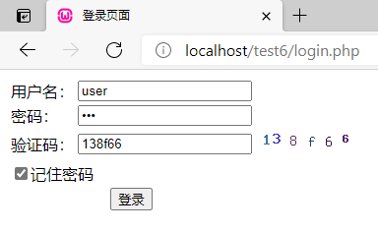
图1 登录页面
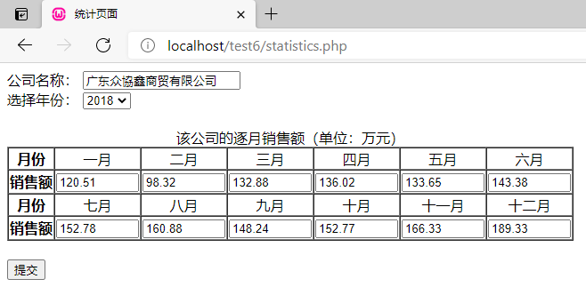
图2 统计页面
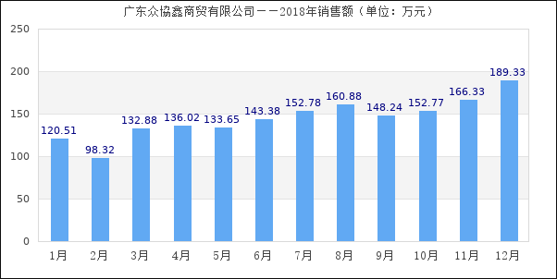
图3 展示页面
- 附加题
设计注册网站，注册时填写用户名、密码及头像。其中，头像由用户上传的照片（支持jpeg、bmp格式）裁剪（拖动矩形框或圆进行区域选择）得到。

